№ в избир.  списке | ФАМИЛИЯ ИМЯ ОТЧЕСТВО | Телефон | эл. почта скайп | Место работы | Дата и Место рождения | Адрес
 | РСФСР
 | КОМИ
124 | 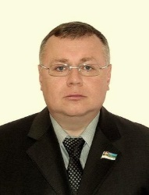  БРАГИН МИХАИЛ АНАТОЛЬЕВИЧ | 285 694  (8212) 285-531, факс 24-44-90 | pressgs@rkomi.ru, k.a.ovsyannikov@gs.rkomi.ru, i.a.maksimov@gs.rkomi.ru | Депутат Государственного Совета Республики Коми | 14 июля 1967 года в г. Сыктывкаре
125 | 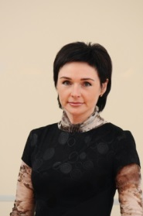  БУШУЕВА АЛЕКСАНДРА ВАСИЛЬЕВНА | 285 506  89128663696 | abushueva@rambler.ru | зам председателя Комитета Государственного Совета Республики Коми по природным ресурсам, природопользованию и экологии | 25 мая 1972 года в п. Фоминском Вилегодского района Архангельской области | 167000, г. Сыктывкар, Коммунистическая, дом 8, каб. 623
126 | ВЕДРИЦКАС ВИКТОР ИОЗАСА  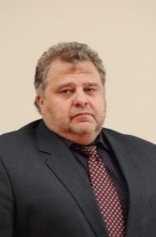 | 8 (82142) 324-04, 739-58 | office@zaovid.com | Депутат, избранный по Печорскому одномандатному избирательному округу № 8 | Родился 5 ноября 1960 года в г. Печоре Республики Коми | 169600 Печора Речная 14

